**Νέο διαδραστικό εργαστήριο στο ΕΜΠ με τίτλο «Πράσινες Δεξιότητες: Διαμορφώνοντας το αύριο»**

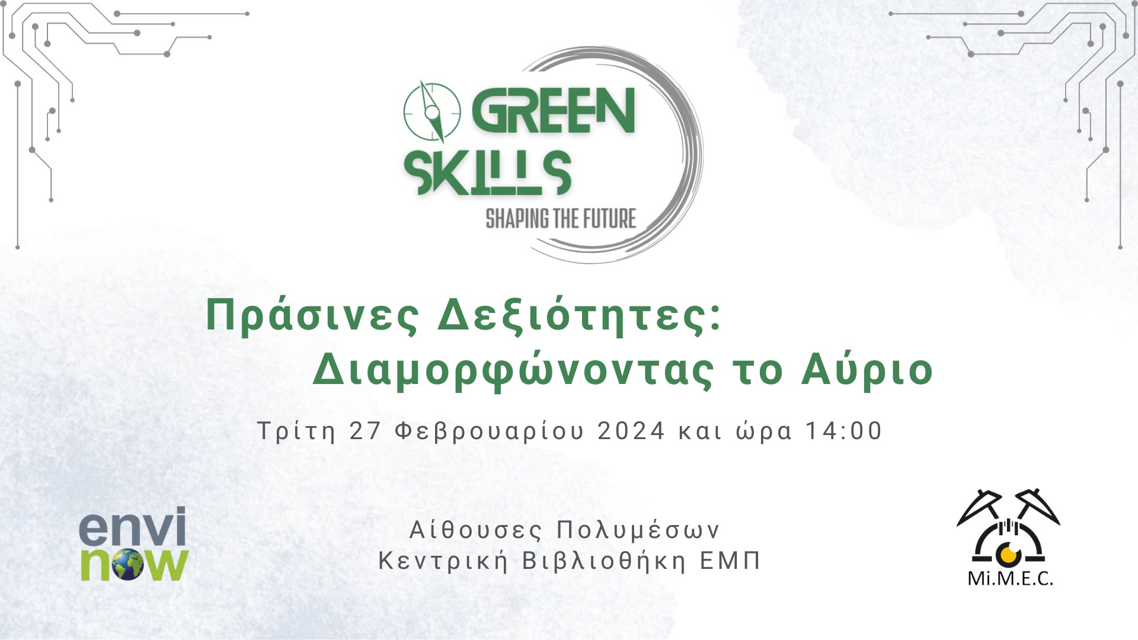

Τα **σύγχρονα περιβαλλοντικά ζητήματα**, όπως η κλιματική αλλαγή, τα ενεργειακά ζητήματα και η διαχείριση των αποβλήτων, έχουν διαμορφώσει, ειδικά στην Ευρώπη, νέες τάσεις και κατευθύνσεις όπως η κυκλική οικονομία ή η βιώσιμη ανάπτυξη ευρύτερα. Αποτέλεσμα είναι ο μηχανικός του αύριο να χρειάζεται να διαθέτει νέες, **πράσινες δεξιότητες**, ώστε να ηγηθεί στις απαιτήσεις που επιτάσει η κοινωνία.

***Εσύ θέλεις να μάθεις για τις πράσινες δεξιότητες και τα εργαλεία που θα σε βοηθήσουν να σταθείς απέναντι στις νέες απαιτήσεις της πράσινης μετάβασης;***

Τότε, [**δήλωσε συμμετοχή**](https://forms.gle/UCXS9oRHqLAuVfuz6) στην διαδραστική εκδήλωση με τίτλο **«Πράσινες Δεξιότητες: Διαμορφώνοντας το αύριο»** που θα διεξαχθεί την **Τρίτη 27 Φεβρουαρίου** και ώρες 14:00 - 19:00 στις Αίθουσες Πολυμέσων της Κεντρικής Βιβλιοθήκης ΕΜΠ.

Η εκδήλωση θα ξεκινήσει με **θεματικές ομιλίες και συζητήσεις** για τις νέες επαγγελματικές απαιτήσεις στο πλαίσιο της πράσινης μετάβασης και θα ολοκληρωθεί με ένα **δίωρο διαδραστικό εργαστήριο** όπου οι συμμετέχοντες θα έχουν την ευκαιρία να μάθουν για τις μεθόδους **Root Cause Analysis (RCA)** και **Life Cycle Analysis (LCA)**. Μεταξύ των θεματικών ομιλιών και του εργαστηρίου θα πραγματοποιηθεί διάλειμμα για καφέ και δικτύωση.

Η είσοδος είναι ελεύθερη κατόπιν [**εγγραφής**](https://forms.gle/UCXS9oRHqLAuVfuz6), ενώ **οι θέσεις συμμετοχής στο διαδραστικό εργαστήριο είναι περιορισμένες**. Μπορείτε να δηλώσετε ενδιαφέρον για όποιο από τα δύο μέρη της εκδήλωσης επιθυμείτε.

Η δράση συνδιοργανώνεται από τις φοιτητικές ομάδες [**envinow.gr**](https://www.envinow.gr/) και [**Mi.M.E.C.**](https://www.facebook.com/MiMeComm/) του Εθνικού Μετσόβιου Πολυτεχνείου και υπό την αιγίδα της [**Έδρας UNESCO για την Πράσινη Καινοτομία και Κυκλική Οικονομία του ΕΜΠ**](https://unescochair.simor.ntua.gr/).

Πιο αναλυτικά, το πρόγραμμα της εκδήλωσης: 